Herrn Manfred Mustermann
Musterstraße 1
12345 Musterstadt

Musterstadt, xx.xx.xxxx

Ihre neuen Hörgeräte zum Einstiegspreis und Nulltarif:
Komfortable Akku-Power und volle Bedienbarkeit über Ihr Smartphone.

Liebe Frau Mustermann, lieber Herr Mustermann,

willkommen im Frühling. Der Jahreszeit, die uns alle aus dem Winterschlaf aufweckt und Stück für Stück raus ins Freie zieht. Denn auch in der aktuellen Situation tut nichts so gut, wie die Natur zu genießen, in all ihren schönen Klängen. Mit neuer Technologie und besonderen Komfortfunktionen sorgen unsere Hörgeräte für wahre Frühlingsgefühle und einzigartige Klangerlebnisse.
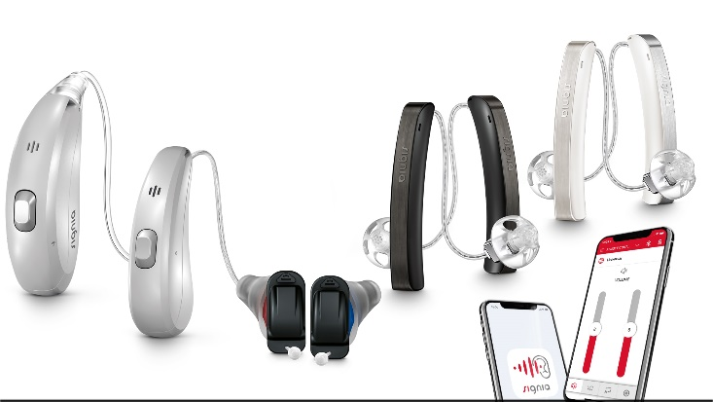
Die Verwendung modernster Lithium-Ionen-Akkus erspart Ihnen Batteriewechsel und erleichtert Ihnen die Handhabung immens. Durch weniger bewegliche Teile sind die Hörgeräte deutlich resistenter gegen Nässe und Schmutz. Noch einfacher wird die Handhabung dank der Kopplung mit Ihrem Smartphone. Das ist jetzt mit noch mehr Hörgeräten möglich.

Und das Beste:
Egal ob Design-Hörgeräte, leistungsstarke HdO- oder fast unsichtbare Im-Ohr-Modelle: Bei uns erhalten Sie das alles schon zum Einstiegspreis oder sogar zum Nulltarif.
Sollten Ihre Hörgeräte bereits fünf Jahre oder älter sein, haben Sie wieder Anspruch auf einen Zuschuss Ihrer Krankenkasse. Wir beraten Sie hierzu gerne.

Sie möchten die modernen Technikwunder ausprobieren?
Wir sorgen für Ihre Gesundheit mit unseren umfangreichen Hygienemaßnahmen, wie der Limitierung von Kunden im Geschäft, regelmäßigen Desinfektionen und Schutzkleidung.
Vereinbaren Sie jetzt Ihren Termin zur unverbindlichen Ausprobe: 01234/56789.
Wir freuen uns auf Ihren Anruf.
Ihr Team von Mustermann Hörakustik

